风险监测预警
第30期
内乡县减灾委办公室
内乡县应急管理局 2024年11月14日

16日至18日我县有降水大风强降温天气提示

根据最新气象资料分析，受冷空气南下影响，预计16日至18日我县将出现降水大风强降温天气。降水和大风集中时段在16至17日，全县有小到中雨，北部高海拔山区有雨夹雪或小雪；东北风4到5级，阵风7级左右；18日全县最高气温较前期下降8到12度。请注意及时防范。
一、具体天气预报
11月15日:阴天到多云，有小雨或零星小雨，东北风2～3级，14～21℃。
11月16日:阴天有小到中雨，偏北风4～5级，10～21℃。
11月17日:阴天有小雨，北部高海拔山区有雨夹雪或小雪，东北风4～5级，8～14℃。
11月18日:小雨转阴天，北部高海拔山区雨夹雪或小雪转阴天，东北风3～4级，5～9℃。
11月19日:阴天转多云，东北风2～3级，4～11℃。
11月20日:多云转晴天，偏南风2～3级，4～16℃。
11月21日:晴天间多云，偏东风2～3级，5～18℃。

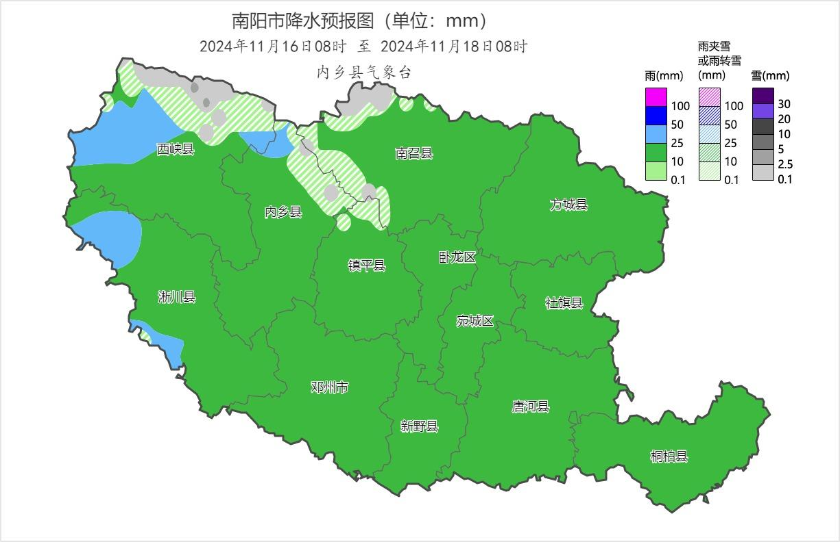
图1 2024年11月16日20时～18日08时南阳市降水量预报图
二、防范应对措施
县减灾委员会办公室、县应急管理局提醒：
（一）及时研判预报预警。气象部门要强化对天气的实时监测，密切关注天气变化，强化短临预报和预警速报，为民生保障、群众出行、农业生产等提供及时准确的气象服务。视情发布灾害气象预警，提醒群众做好防护准备，及有关部门按照职责做好强降温、雨雪、大风天气应对工作。
（二）积极报送风险隐患信息。要深入贯彻落实习近平总书记提出的“两个坚持、三个转变”以及“从注重灾后救助向注重灾前预防转变”等防灾减灾救灾重要论述，依据《应急管理部办公厅关于推进灾害风险隐患信息报送工作的通知》（应急厅〔2021〕6号）、《河南省灾害风险隐患早发现早报告成功避险避灾奖励暂行办法》等文件通知要求，动员各地灾害信息员与网格员对本地区灾害风险隐患信息做到早发现、早报告，并及时通过“灾害风险隐患信息报送系统”上报相关信息。各级协调员要积极协调有关部门进行早处置，竭力将风险隐患遏制在萌芽状态。要完善激励机制，对于积极投身灾害风险隐患信息报送工作、有效避免人员伤亡和重大财产损失的，各地应及时向本级党委政府以及上级业务部门呈报，给予信息报送员、联络员或协调员等相关人员适时奖励。
（三）注意交通安全。公安、交通等部门要加强恶劣天气下的道路管控。对施工道路、易积水地段等重点部门，村集、乡镇、学校周边等人员密集区域，要强化现场指挥、交通引导、限速限行等措施，必要时封闭危险路段。
（四）全面落实各项防御措施。相关部门做好防范降温雨雪天气对交通运输、城市运行带来的不利影响，北部山区特别关注雨雪对道路、交通的影响。农业农村部门要加强对全县农业生产防灾减灾工作的指导，引导广大农民做好应对准备，减轻低温、降雪、大风等天气因素对农业生产带来的不利影响，特别是本次预计降雪量较大的北部山区，尤应重视降雪对菇棚、菜棚等设施农业，果木苗圃等经济作物的不利影响。住建、城管等部门要关注大风、强降温带来的不利影响，督促加固围板、临时构建物、简易房、广告牌等，妥善安置易受大风影响的室外物品，遮盖建筑物资；尤其注意塔吊、脚手架等高空作业，严防发生坠落、坍塌等事故。注意生产安全，生产单位要进一步落实主体责任，做好受大风影响的设备设施检查维护工作，必要时停止户外高空作业。民政部门要加强巡查敬老院、救助机构等部位，重点保障老人、五保户、残疾人等弱势群体、特殊群体基本生活，有针对性地开展专项救助和妥善安置。教育部门要指导学校、幼儿园停止降雨、降温天气期间的户外活动，采取多种有效方式加强对未成年人的警示教育，做好各项防范工作，确保学生、幼儿安全。发改、城管、水利、通信、电力等部门要加强对城乡供电、供水、通信等基础设施的巡查维护。各乡镇和各有关部门要加强工程监测和巡查值守，加强对南水北调工程、水库等重点水域的安全管理，发现险情及时处置。
（五）公众注意生活安全。广大群众应增强防范应对大风降温天气的防范意识，尽量减少户外活动，远离河道行洪区、山洪威胁区。关好门窗，妥善安置易受降雨、降温、大风影响的室外物品。天气变冷，气温较低，叠加风寒效应，感冒指数高，个人要注意及时添加衣物做好防寒保暖
（六）严格值班值守。要严格落实24小时值班和领导带班制度，保证通讯畅通和信息及时上报。各乡镇救援队伍要做好应急备战准备，对重点区域、重点时段、重大活动前置救援力量，确保遇有突发事件及时妥善处置。

报：市减灾委办公室、南阳市应急管理局风险监测和综合减灾科
送：内乡县减灾委员会成员单位
发：各乡镇人民政府

